**实验五、贝叶斯线性回归实验**

**实验目的：**

了解贝叶斯线性回归的原理，对比传统线性回归和贝叶斯线性回归的区别和联系，掌握简单分布下贝叶斯线性回归预测方法。

**实验要求：**

**一．简单介绍贝叶斯线性回归的原理，以及贝叶斯线性回归后验分布循环更新过程的原理，系数取正态分布时预测分布的计算公式。**

**二．模拟数据实验**

1.模拟数据，构造带噪声的二元线性回归模型。

2.以模拟数据为例，探索系数的循环更新过程。

3.使用预测分布的均值对结果进行估计，并对比线性回归和贝叶斯线性回归的结果。

（例如：二元线性回归

，

假设真实模型是：.（此处请更改系数）

实验步骤：

1. 样本数据采集过程为：， （此处请根据上面更改的做相应更改）即
2. 独立同分布抽取于先验分布（此处请自由选择是否更改分布），即 画出的三维图。
3. 从随机抽取六对，画出六个平面图。
4. 选取第一个数据，计算后验概率

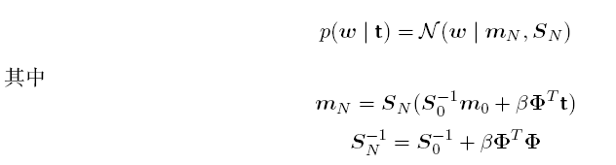

逐步加入数据，重复步骤2，3，只是将其中的先验分布换成后验分布。

1. 根据预测分布的后验均值计算公式估计预测值。PPT 56-58）